HỌC VIỆN NÔNG NGHIỆP VIỆT NAM

**KHOA CÔNG NGHỆ THÔNG TIN**



**BÁO CÁO THỰC TẬP CHUYÊN NGÀNH**

**ĐỀ TÀI: XÂY DỰNG PHẦN MỀM QUẢN LÝ QUÁN CAFE**

**HÀ NỘI – 2023**

HỌC VIỆN NÔNG NGHIỆP VIỆT NAM

**KHOA CÔNG NGHỆ THÔNG TIN**



**BÁO CÁO THỰC TẬP CHUYÊN NGÀNH**

**ĐỀ TÀI: XÂY DỰNG PHẦN MỀM QUẢN LÝ QUÁN CAFE**

**Nhóm sinh viên thực hiện: LÊ QUANG MẠNH – 6504780**

**PHÙNG MINH TIẾN– 650717**

**ĐẶNG ĐỨC DUY – 647166**

**Khóa : K65**

**Lớp** **: K65CNTTB**

**Chuyên ngành** **: CÔNG NGHỆ THÔNG TIN**

**Giảng viên hướng dẫn: PHẠM THỊ LAN ANH**

**Bộ môn : KHOA HỌC MÁY TÍNH**

**HÀ NỘI – 2023**

# **LỜI CẢM ƠN**

Lời đầu tiên chúng em xin gửi lời cảm ơn đến Ban Giám đốc Học viện Nông nghiệp Việt Nam đã tạo điều kiện cho em trong suốt quá trình học tập và thực hiện đề tài.

Chúng em cũng xin chân thành cảm ơn các thầy, cô trong Học viện nói chung và các thầy, cô trong khoa Công nghệ Thông tin nói riêng đã trang bị cho em những kiến thức nền tảng cần thiết và quý báu trong quá trình học tập.

Để hoàn thành đề tài thực tập chuyên ngành này, chúng em xin tỏ lòng biết ơn sâu sắc đến cô Phạm Thị Lan Anh, giảng viên khoa Công nghệ thông tin – Học viện Nông nghiệp Việt Nam đã tận tình hướng dẫn nhóm em trong suốt quá trình thực hiện đề tài và định hướng đề tài cho nhóm em.

Trên thực tế không có sự thành công nào mà không gắn liền với những sự giúp đỡ mọi người dù ít hay nhiều, dù trực tiếp hay gián tiếp. Suốt thời gian học tập nhất là trong quá trình thực tập, chúng em đã nhận được rất nhiều sự quan tâm giúp đỡ nhiệt tình của giám đốc Công Ty TNHH Mai A và anh/chị thành viên công ty đã tạo điều kiện và hỗ trợ, giúp đỡ chúng em hoàn thành đề tài một cách tốt nhất.

Trong quá trình thực hiện đề tài khoá luận tốt nghiệp, mặc dù đã cố gắng song do điều kiện thời gian và kiến thức còn hạn chế nên bài báo cáo của em không tránh được thiếu sót. Chúng em rất mong sẽ nhận được những ý kiến đóng góp của thầy cô và các bạn sinh viên trong khoa để đề tài của chúng em được hoàn thiện hơn.

Cuối cùng em kính chúc quý thầy, cô dồi dào sức khỏe và thành công trong sự nghiệp cao quý.

*Chúng em xin chân thành cảm ơn!*

**MỤC LỤC**

**PHẦN I: MỞ ĐẦU** 8

**1.1 Tên đề tài** 8

**1.2 Đặt vấn đề** 8

**1.3 Mục đích và yêu cầu** 9

**1.3.1 Mục đích** 9

**1.3.2 Yêu cầu** 9

**PHẦN II: TỔNG QUAN TÌNH HÌNH NGHIÊN CỨU TRONG VÀ NGOÀI NƯỚC** 10

**2.1 Tình hình nghiên cứu trong nước** 10

**2.2 Tình hình nghiên cứu ngoài nước** 11

**2.3 Nêu tên đề tài, tính thời sự và tầm quan trọng của đề tài** 12

**2.3.1 Tên đề tài** 12

**2.3.2 Tính thời sự và tầm quan trọng của đề tài** 12

**2.3.3 Ý nghĩa lý luận và thực tiễn của đề tài** 12

**PHẦN III: NỘI DUNG VÀ PHƯƠNG PHÁP NGHIÊN CỨU** 13

**3.1** **Địa điểm và thời gian nghiên cứu** 13

**3.2** **Nội dung nghiên cứu** 13

**3.3 Phương pháp nghiên cứu:** 13

**3.3.1 Phân tích yêu cầu người sử dụng** 13

**3.4 Phân tích thiết kế hệ thống** 18

**3.4.1 Khảo sát vai trò và chức năng của người sử dụng** 18

**3.4.2 Biểu đồ UseCase** 19

**3.4.3 Biểu đồ Activity** 22

**3.4.4 Biểu đồ Class** 24

**3.4.5 Biểu đồ Tuần tự** 25

**PHẦN IV: KẾT QUẢ VÀ THẢO LUẬN** 29

**4.1 Yêu cầu của hệ thống** 29

**4.1.1 Giao diện hệ thống** 29

**4.2 Đặc tả yêu cầu của hệ thống** 33

**4.2.1 Yêu cầu người sử dụng** 33

**4.2.2 Yêu cầu chức năng** 44

**4.2.3 Yêu cầu dữ liệu** 44

**4.2.4 Yêu cầu phi chức năng** 44

**PHẦN V. KẾT LUẬN VÀ ĐỀ NGHỊ** 48

**5.1 Kết luận** 48

**5.2 Đề nghị và định hướng phát triển** 49

**PHẦN VI. TÀI LIỆU THAM KHẢO** 50

**6.1 Website tham khảo** 50

**6.2 Tài liệu tham khảo** 50

**PHẦN VII. Ảnh Scan Phiếu Nhận Xét Sinh Viên Của CSTT** 51

**PHẦN I: MỞ ĐẦU**

**1.1 Tên đề tài**

Tên đề tài: “***Xây dựng phần mềm quản lý quán cafe***”

**1.2 Đặt vấn đề**

Quán cà phê hay cafe hay coffee là một địa điểm kinh doanh chủ yếu phục vụ cà phê (gồm nhiều loại khác nhau, ví dụ: espresso, latte, cappuccino,…). Một số quán cà phê có thể phục vụ đồ uống lạnh như cà phê đá và trà đá; ở trung tâm châu Âu, các quán cà phê phục vụ đồ uống có cồn. Một quán cà phê cũng có thể phục vụ thức ăn như đồ ăn nhẹ, bánh sandwich, bánh nướng xốp hoặc bánh ngọt.

Quán cà phê bao gồm từ các doanh nghiệp nhỏ do chủ sở hữu điều hành đến các tập đoàn đa quốc gia lớn. Một số chuỗi quán cà phê hoạt động theo mô hình nhượng quyền kinh doanh, với nhiều chi nhánh trên khắp các quốc gia khác nhau trên thế giới.

Tại Việt Nam không quá 60% quán kinh doanh đang sử dụng phần mềm quản lý bán hàng. Phần vì ngại thay đổi cách quản lý truyền thống, phần vì nghĩ rằng mình quản lý như vậy đã ổn rồi. Tuy nhiên rất nhiều quán vượt qua những suy nghĩ và bắt đầu dùng phần mềm quản lý. Hầu hết họ rất hài lòng vì sự tiện lợi mà nó mang lại.

Bởi vậy nhóm đã chọn đề tài “Xây dựng phần mềm quản lý quán Cafe” sẽ giúp chủ quán giải quyết tất tần tật các nhu cầu quản lý trong quán cafe. Bằng cách áp dụng phần mềm vào quản lý, cửa hàng sẽ được vận hành nhanh hơn, đơn giản và chính xác hơn. Từ đó chủ quán sẽ có nhiều thời gian để tìm kiếm khách hàng, có thời gian cho mục tiêu mới và các mối quan hệ.

Để giúp đỡ các quán cafe đỡ phải gặp các khó khăn trong cách quản lý quán cafe và làm việc một cách chuyên nghiệp hơn, nhóm em đã đưa ra đề tài “***Xây dựng phần mềm quản lý quán cafe***” với sự hướng dẫn của giảng viên Phạm Thị Lan Anh, Bộ môn Khoa Học Máy Tính, Khoa Công Nghệ Thông Tin, Học Viện Nông Nghiệp Việt Nam.

**1.3 Mục đích và yêu cầu**

**1.3.1 Mục đích**

Mục đích:

* Nghiên cứu, tìm hiểu về Winform, ngôn ngữ lập trình C# và SQL.
* Tìm hiểu và xây dựng phần mềm quản lý quản Cafe.

**1.3.2 Yêu cầu**

* Về các công nghệ được sử dụng:
* C#
* Winform
* SQL Server
* Các chức năng chính của phần mềm:
  + Chức năng dành cho người dùng:
    - Quản lý cơ bản.
      * Quản lý bàn, thực đơn, giá tiền, thanh toán.
    - Các chức năng cơ bản.
      * Xem, thêm, sửa, xóa.
    - Quản lý tài khoản
    - Quản lý hóa đơn theo ngày, tháng, năm.
* Các yêu cầu phi chức năng:
  + Thiết kế giao diện phù hợp với người dùng.
  + Sử dụng chức năng không quá phức tạp.
  + Tối ưu hóa hệ thống.

**PHẦN II: TỔNG QUAN TÌNH HÌNH NGHIÊN CỨU TRONG VÀ NGOÀI NƯỚC**

**2.1 Tình hình nghiên cứu trong nước**

Làn sóng công nghệ đang dần thay đổi cuộc sống của mọi người, các lĩnh vực về công nghệ vì thế cũng phát triển theo. Trong đó, các phần mềm quản lý bán hàng sẽ mãi mãi giúp đỡ các doanh nghiệp từ nhỏ đến lớn ở Việt Nam.

Phần mềm quản lý quán cafe giúp người dùng có thể theo dõi doanh thu hàng ngày, hàng tuần, hàng tháng. Phần mềm quản lý quán cafe giúp tối ưu hóa quy trình làm việc, từ việc chấp nhận đơn hàng, xử lý thanh toán đến giao dịch tại quầy. Phần mềm giúp giảm thiểu sai sót trong việc tính tiền, đặc biệt là khi quán cafe có nhiều sản phẩm và dịch vụ khác nhau.

Ở Việt Nam, các cửa hàng cafe tự phát từ nhỏ đến lớn chỉ khoảng 60% có sử dụng phần mềm quản lý quán cafe. Hầu hết các quán có sử dụng phần mềm đều mang loại doanh thu và dịch vụ ấn tượng, điển hình có thể kể đến như: Highlands coffee, Starbucks, The Coffee House…..

Ngoài ra, phần mềm còn cung cấp các báo cáo và thông kê chi tiết về hoạt động kinh doanh, giúp người dùng đưa ra quyết định thông minh về chiến lược kinh doanh. Sử dụng phần mềm quản lý giúp người dùng cải thiện dịch vụ và tạo trải nghiệm tốt hơn cho khách hàng, từ đó cải thiện cơ hội cạnh tranh và thu hút khách mới. Dùng phần mềm quản lý tăng tính chuyên nghiệp và hiện đại giúp tạo ấn tượng tốt với khách hàng. Tiết kiệm thời gian và nguồn lực bằng cách tự động hóa nhiều quy trình quản lý, từ đó tập trung vào phát triển kinh doanh và cải thiện chất lượng dịch vụ.

Một số phần mềm quản lý quán cafe phổ biến tại VN, được thiết kế và phát triển để phục vụ nhu cầu quản lý quán cafe trong nước như là: iCafe Manager, CafeBiz, OlaCoffee, Moka, iCoffeemột cách chuyên nghiệp, nhanh chóng và hơn hết là tính hiệu quả mà trang web mang lại. Chính vì những lợi ích mà trang web quản lý học sinh, sinh viên mang lại cho nên nó càng ngày càng phát triển tại Việt Nam cùng với sự phát triển của ngành IT.

**2.2 Tình hình nghiên cứu ngoài nước**

Trên thị trường quốc tế, có nhiều phần mềm quản lý quán cafe đa dạng về tính năng và ứng dụng. Ở nhiều nước phát triển mạnh như Mỹ, Anh, và các lục địa Châu Âu họ đã áp dụng các phần mềm quản lý vào kinh doanh để tối ưu hóa trong việc kiểm soát và doanh thu. Con số 96% là con số thuyết phục đến từ Mỹ trong việc các quán cafe sử dụng phần mềm quản lý quán cafe và họ đã tiết kiệm được chi phí từ nguồn nhân lực cho đến tiết kiệm thời gian. Mọi thứ đều được tối ưu khi áp dụng công nghệ vào thực tiễn.

Các giải pháp này có khả năng đáp ứng nhu cầu của các quán cafe từ nhỏ đến lớn và từ cơ bản đến phức tạp. Phần mềm quản lý quán cafe ngày càng tích hợp nhiều tính năng tiện ích như thanh toán di động, cho phép khách hàng đặt hàng và thanh toán trực tuyến thông qua ứng dụng di động. Phần mềm giúp theo dõi và phân tích dữ liệu về doanh số bán hàng, khách hàng, và các xu hướng tiêu dùng. Điều này giúp quán cafe hiểu rõ hơn về thị trường và khách hàng của họ để điều chỉnh chiến lược kinh doanh. Một số phần mềm quản lý quán cafe ở nước ngoài cung cấp tích hợp máy đo dự trữ và máy pha cà phê, giúp tối ưu hóa quy trình làm việc và đảm bảo chất lượng sản phẩm. Một số giải pháp cho phép quản lý từ xa thông qua internet, giúp chủ quán theo dõi hoạt động kinh doanh từ bất kỳ đâu và bất kỳ thiết bị nào. Các phần mềm quản lý quán cafe nước ngoài thường hỗ trợ nhiều ngôn ngữ và tiền tệ, giúp họ phục vụ khách hàng quốc tế và mở rộng kinh doanh ra nước ngoài. Tích hợp tính năng đặt bàn trực tuyến thông qua ứng dụng hoặc trang web, tạo tiện ích cho khách hàng và quản lý dễ dàng hơn cho quán.

Một số phần mềm quản lý quán cafe phổ biến tại nước ngoài: Square, Toast POS, Revel Systems, Shopkeep, TouchBistro, Lightspeed Restaurant, Aloha POS, NCR Aloha, Shopify POS, Upserve POS.

**2.3 Nêu tên đề tài, tính thời sự và tầm quan trọng của đề tài**

**2.3.1 Tên đề tài**

Tên đề tài: “*Xây dựng phần mềm quản lý quán cafe*”

**2.3.2 Tính thời sự và tầm quan trọng của đề tài**

Tên đề tài: Xây dựng phần mềm quản lý quán Cafe

Tính thời sự và tầm quan trọng của đề tài: Một số người cho rằng ph ần mềm quán cafe là thực sự không cần thiết. Chỉ cần bán theo cách truyền thống là phù hợp nhất rồi. Tuy nhiên công nghệ đang ngày càng áp dụng đến mọi hoạt động của con người và phần mềm quản lý quán cafe cũng không ngoại lệ. Trong bối cảnh hiện tại, việc kinh doanh quán cafe có phần mềm quản lý là cực kì quan trọng. Điều này giúp tiết kiệm thời gian và chi phí cho chủ kinh doanh. Vì vậy, phần mềm quản lý quán cafe là xu hướng cho những chủ kinh doanh muốn mở quán hoặc thay đổi cách điều hành quán cafe nhanh và hiệu quả nhất.

**2.3.3 Ý nghĩa lý luận và thực tiễn của đề tài**

Như vậy, nếu thực hiện thành công đề tài này sẽ mang lại ý nghĩa to lớn về cả về mặt lý luận lẫn thực tiễn.

* *Ý nghĩa lý luận của đề tài:*

Chương trình sẽ trở thành một phần mềm rất hữu ích cho quán cafe khi nghiên cứu về kiến trúc hướng dịch vụ.

* *Ý nghĩa thực tiễn của đề tài:*

Đề tài là một sản phẩm mang tính ứng dụng cao phục vụ việc quản lý quán cafe

Là một công cụ giúp người dùng dễ dàng quản lý quán cafe.

**PHẦN III: NỘI DUNG VÀ PHƯƠNG PHÁP NGHIÊN CỨU**

* 1. **Địa điểm và thời gian nghiên cứu**
* Địa điểm thực tập: Công ty TNHH MAIA
* Thời gian nghiên cứu: Từ ngày 14/08/2023 – Đến ngày 24/09/2023
  1. **Nội dung nghiên cứu**
* Tìm hiểu về Winform, ngôn ngữ lập trình C# và SQL Server.
* Nghiên cứu về một số các phần mềm quản lý quán bán hàng.
* Triển khai và xây dựng lên phần mềm quản lý bán hàng đã chọn.
* Kiểm thử và đánh giá hoạt động của phần mềm.

**3.3 Phương pháp nghiên cứu:**

**3.3.1 Phân tích yêu cầu người sử dụng**

a. Xác định yêu cầu người sử dụng: được chia làm 2 đối tượng

* Đối tượng thứ nhất : Admin
* Admin chính là người trực tiếp điều hành, quản lý phần mềm và người dùng.
* Admin được phép truy cập tất cả các dữ liệu và chức năng có trong phần mềm.
* Admin được phép tạo thông tin, các tài khoản(người dùng).
* Phân công các nhân viên làm theo sự phân phối và điều hành của Admin.
* Admin được thêm, sửa hoặc xóa tài khoản người dùng.
* Admin có quyền truy cập và chỉnh sửa thông tin cá nhân của người dùng.
* Admin có thể cấp lại mật khẩu cho tài khoản.
* Đối tượng thứ hai : Nhân Viên
* Nhân viên sẽ được Admin phân công làm theo ca của quán
* Nhân viên được sử dụng các chức năng như order đồ, thanh toán, giảm giá, chuyển bàn.
* Nhân viên có thể đổi tên hiển thị tài khoản, cập nhật mật khẩu mới của tài khoản nhân viên trên phần mềm.

b. Xác định yêu cầu kỹ thuật và nghiên cứu cách thức trình bày

* Phần mềm quản lý cafe gồm các vấn đề như:
* Thể hiện được mô hình quản lý quán cafe.
* Quản lý các tài khoản, bàn, gọi đồ, thanh toán, giảm giá, chuyển bàn.
* Cập nhật, hiển thị danh sách món ăn, giá tiền, bàn.
* Các yêu cầu kĩ thuật gồm :
* Yêu cầu chức năng
* Yêu cầu dữ liệu
* Yêu cầu phi chức năng
* Yêu cầu về tính bảo mật
* Yêu cầu về tính sử dụng
* Yêu cầu về tính hỗ trợ
* Yêu cầu về tính ổn định

**3.3.2 Tìm hiểu về ngôn ngữ C# khi làm Winform**

Ngôn ngữ lập trình C# (C Sharp) là một ngôn ngữ lập trình được phát triển bởi Microsoft và thường được sử dụng chủ yếu để phát triển ứng dụng dành cho hệ điều hành Windows, đặc biệt là các ứng dụng WinForms.

1. **WinForms (Windows Forms):**

* WinForms là một phần của .NET Framework, được sử dụng để phát triển ứng dụng giao diện người dùng (GUI) cho hệ điều hành Windows
* Cung cấp một loạt các điều khiển (controls) như các nút, hộp văn bản, danh sách, và nhiều điều khiển khác để xây dựng giao diện người dùng

1. **Cú pháp C#:**

* Ngôn ngữ C# sử dụng cú pháp tương tự như nhiều ngôn ngữ lập trình khác. Điều này bao gồm khai báo biến, điều kiện, vòng lặp, hàm, và các cấu trúc điều khiển khác.

1. **Sự kiện và Xử lý sự kiện (Event Handling):**

* WinForms sử dụng mô hình sự kiện để xử lý các sự kiện như nhấn nút, di chuyển chuột, và các sự kiện khác.
* Để xử lý sự kiện, bạn cần liên kết các hàm xử lý sự kiện với các điều khiển tương ứng.

1. **Thao tác với Controls:**

* Sử dụng các điều khiển như Button, TextBox, Label, DataGridView, và các điều khiển khác để xây dựng giao diện người dùng.
* Có thể thay đổi thuộc tính và xử lý sự kiện của các điều khiển để tương tác với người dùng.

1. **Xử lý dữ liệu:**

* C# cung cấp các cơ chế để kết nối với cơ sở dữ liệu, thường sử dụng ADO.NET.
* Dữ liệu thường được hiển thị và quản lý trong các điều khiển như DataGridView.

1. **Phát triển ứng dụng đa luồng:**

* C# hỗ trợ việc phát triển ứng dụng đa luồng để tận dụng hiệu suất của hệ thống.

**3.3.3 Tìm hiểu về SQL**

SQL (Structured Query Language) là một ngôn ngữ lập trình sử dụng để quản lý và tương tác với cơ sở dữ liệu quan hệ.

1. **Cơ Bản về SQL:**

* SQL được phát triển để tương tác với cơ sở dữ liệu quan hệ, một loại cơ sở dữ liệu mà dữ liệu được tổ chức thành các bảng (tables) và mối quan hệ giữa các bảng được xác định thông qua khóa ngoại (foreign keys).
* SQL bao gồm nhiều loại câu lệnh, chủ yếu được chia thành các nhóm như DDL (Data Definition Language), DML (Data Manipulation Language), DCL (Data Control Language), và TCL (Transaction Control Language).

1. **Câu Lệnh SQL Quan Trọng:**

* **SELECT:** Sử dụng để truy vấn dữ liệu từ một hoặc nhiều bảng.
* **INSERT:** Thêm dữ liệu mới vào một bảng.
* **UPDATE:** Cập nhật dữ liệu trong một bảng.
* **DELETE:** Xóa dữ liệu khỏi một bảng.
* **CREATE:** Tạo bảng hoặc các đối tượng khác trong cơ sở dữ liệu.
* **ALTER:** Thay đổi cấu trúc của bảng hoặc các đối tượng khác.
* **DROP:** Xóa một bảng hoặc các đối tượng khác khỏi cơ sở dữ liệu.

1. **Điều Kiện WHERE:**

* Câu lệnh SELECT thường được kết hợp với điều kiện WHERE để lọc dữ liệu dựa trên một hoặc nhiều điều kiện.

1. **Sắp Xếp và Giới Hạn Dữ Liệu:**

* Sử dụng ORDER BY để sắp xếp dữ liệu và sử dụng LIMIT hoặc OFFSET để giới hạn số lượng kết quả trả về.

1. **Nhóm và Tổng Hợp Dữ Liệu:**

* **Sử dụng GROUP BY để nhóm dữ liệu dựa trên một hoặc nhiều cột và sử dụng các hàm như COUNT, SUM, AVG, MIN, MAX để thực hiện các phép toán tổng hợp.**

1. **Khóa Chính và Khóa Ngoại:**

* Khóa chính (Primary Key) là một cột hoặc tập hợp các cột xác định duy nhất mỗi bản ghi trong bảng.
* Khóa ngoại (Foreign Key) xác định mối quan hệ giữa hai bảng.

1. **Các Đối Tượng Cơ Bản:**

* **Bảng (Table):** Đơn vị cơ bản để lưu trữ dữ liệu trong cơ sở dữ liệu.
* **Chỉ mục (Index):** Tăng tốc độ truy cập dữ liệu bằng cách tạo các chỉ mục trên cột.
* **Chế độ xem (View):** Một loại đối tượng giúp tạo ra một cái nhìn ảo của dữ liệu từ một hoặc nhiều bảng.

1. **Các Hệ Quản Lý Cơ Sở Dữ Liệu (DBMS):**

* SQL không phải là một hệ quản lý cơ sở dữ liệu mà là một ngôn ngữ. Các hệ quản lý cơ sở dữ liệu như MySQL, PostgreSQL, Microsoft SQL Server, Oracle là những hệ thống cung cấp cơ sở hạ tầng để triển khai và quản lý cơ sở dữ liệu sử dụng SQL.

**3.4** **Phân tích thiết kế hệ thống**

**3.4.1 Khảo sát vai trò và chức năng của người sử dụng**

Qua khảo sát hiện trạng thực tế, kết hợp với việc tham khảo tài liệu và phân tích ý kiến của Admin, phần mềm xây dựng quản lý quán cafe có các chức năng sau:

|  |  |  |
| --- | --- | --- |
| STT | Vai trò | Chức năng |
| 1 | Admin | + Quản lý thức ăn (thêm, sửa, xóa)  + Quản lý tài khoản (thêm, sửa, xóa)  + Quản lý danh mục (thêm, sửa, xóa)  + Quản lý bàn (thêm, sửa, xóa)  + Quản lý hóa hóa đơn doanh thu  + Cấp lại mật khẩu  + Và toàn bộ chức năng của nhân viên |
| 2 | Nhân viên | + Đăng nhập  + Đăng xuất  + Thêm, bớt đồ  + Chuyển bàn  + Thanh toán  + Giảm giá  + Thay đổi thông tin, mật khẩu tài khoản cá nhân của nhân viên |

**3.4.2 Biểu đồ UseCase**

*Biểu đồ 3.1: Biểu đồ UseCase tổng quát*

**Mô tả biểu đồ UseCase tổng quát**

* **Chức năng xem thông tin nhân viên**
* Chức năng chỉ áp dụng với Admin khi muốn xem thông tin chi tiết.
* **Chức năng thêm tài khoản**
* Chức năng cho phép Admin có thể thêm tài khoản sử dụng phần mềm và phân loại quyền.

*Biểu đồ 3.2: Biểu đồ UseCase Admin*

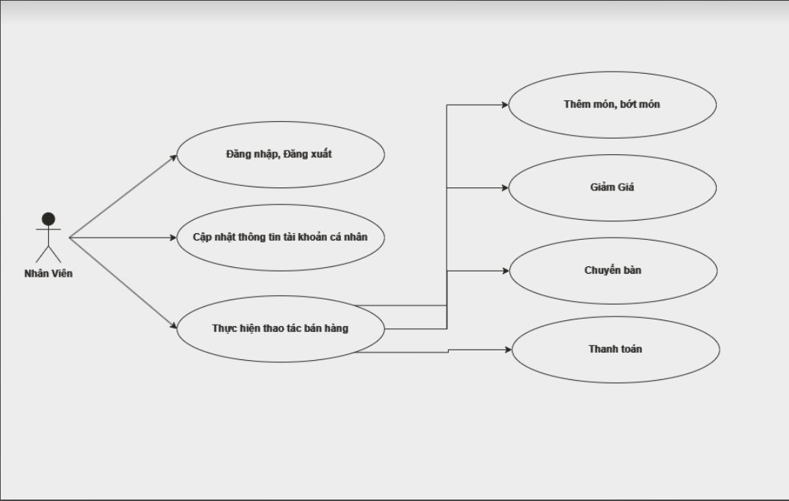

*Biểu đồ 3.3: Biểu đồ UseCase Nhân Viên*

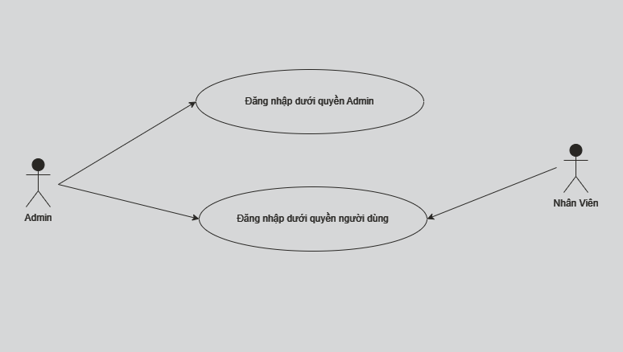

*Biểu đồ 3.3: Biểu đồ đăng nhập*

**Mô tả biểu đồ UseCase đăng nhập**

* Vai trò tác nhân: Admin
* Cho phép Admin đăng nhập để thao tác với hệ thống.
* Chức năng này bắt đầu thực hiện khi Admin muốn đăng nhập để sử dụng hệ thống.
* Hệ thống yêu cầu Admin nhập tên đăng nhập, mật khẩu.
* Hệ thống kiểm tra tính hợp lệ của tên đăng nhập, mật khẩu đăng nhập.

**3.4.3 Biểu đồ Activity**

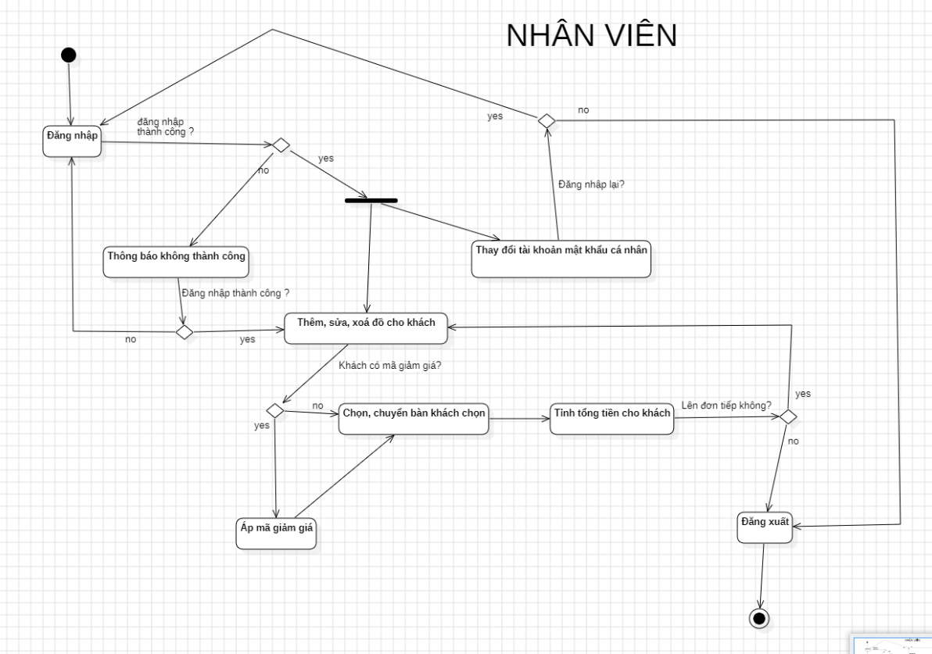

*Biểu đồ 3.4: Biểu đồ Activity nhân viên*

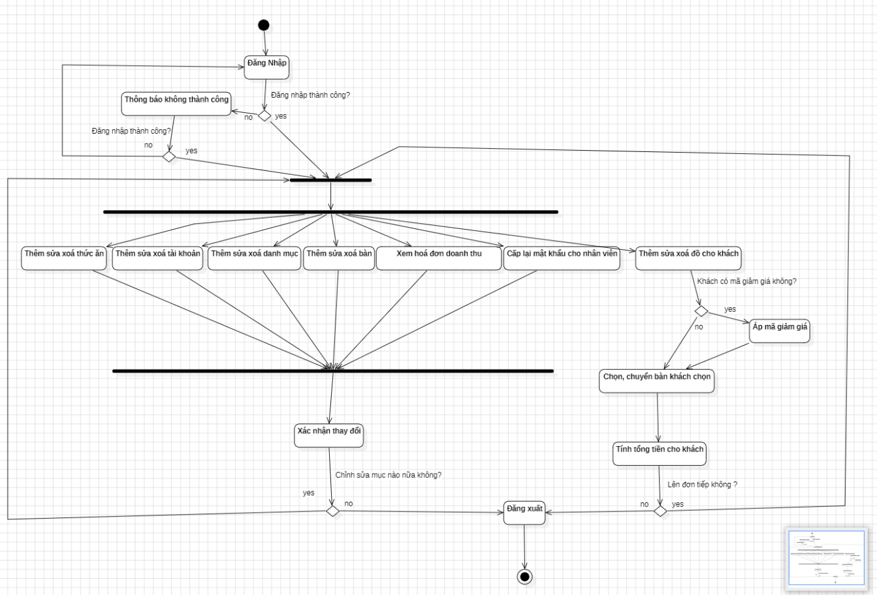

*Biểu đồ 3.4.1: Biểu đồ Activity Admin*

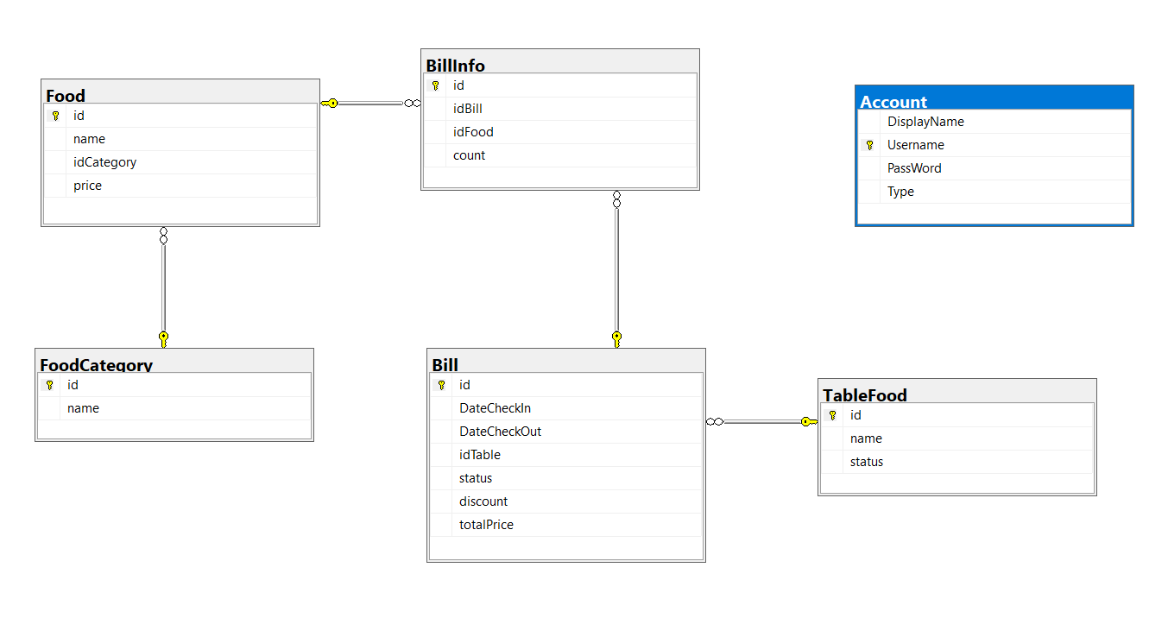**3.4.4 Biểu đồ Class**

*Biểu đồ 3.5: Biểu đồ Class*

**3.4.5 Biểu đồ Tuần tự**

* + **Các biểu đồ tuần tự mô tả chức năng cho quán cafe**

**+ Biểu đồ tuần tự đăng nhập của Admin**

**+ Biểu đồ tuần tự đăng nhập của nhân viên**

**+ Biểu đồ tuần tự quản lý quán cafe của Admin**

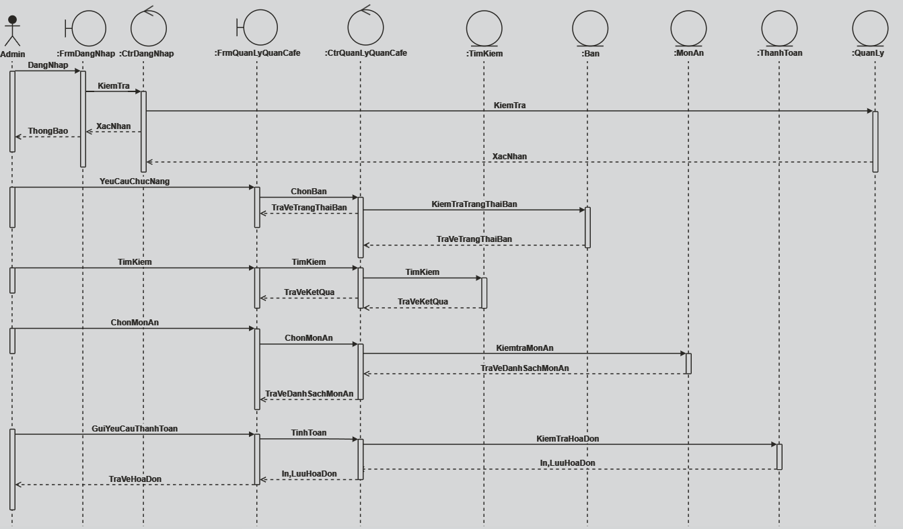

**+Biểu đồ tuần tự quản lý quán cafe của nhân viên**

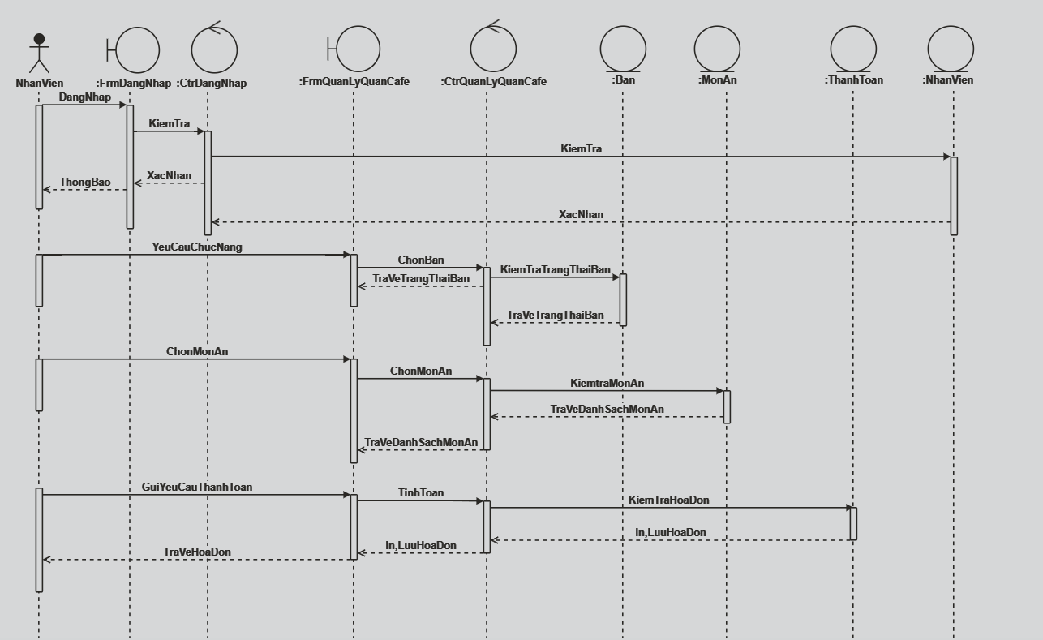

**PHẦN IV: KẾT QUẢ VÀ THẢO LUẬN**

**4.1 Yêu cầu của hệ thống**

* Nhằm mục đích là giúp cho quản lý và nhân viên dễ dàng quản lý quán cafe của mình.
* Tiết kiệm thời gian cho quản lý và nhân viên.
* Tạo sự chuyên nghiệp và môi trường làm việc thoải mái hơn cho quản lý và nhân viên.
* Hệ thống sẽ kiểm soát được số lượng món ăn, bàn và doanh thu.

**4.1.1 Giao diện hệ thống**

* Giao diện form đăng nhập:

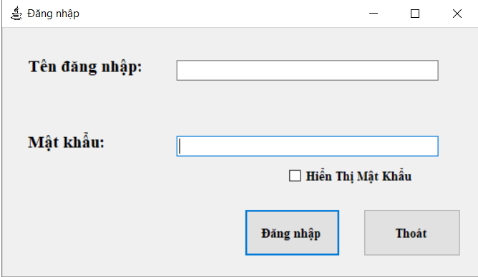

*Hình ảnh 4.0: form đăng nhập*

* Giao diện chính của Trang chủ 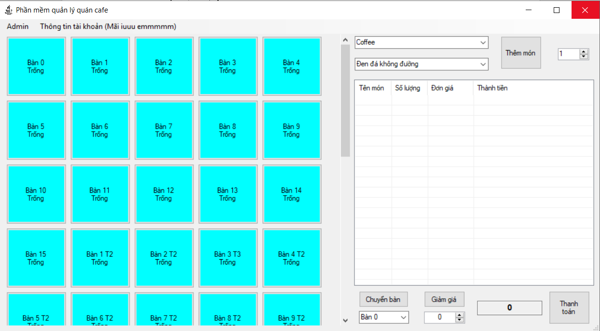

*Hình ảnh 4.1: Trang chủ giao diện chính của phần mềm*

* Giao diện thông tin cá nhân

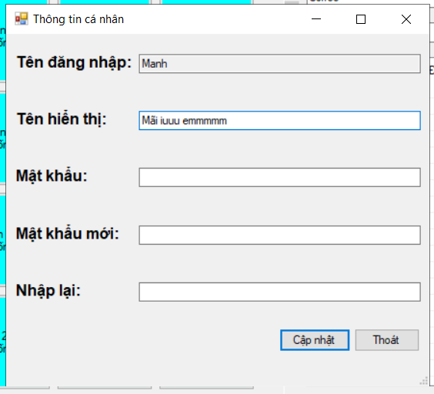

*Hình ảnh 4.2: Giao diện thông tin cá nhân*

+ Cá nhân chủ tài khoản có thể đổi tên hiển thị hoặc đổi lại mật khẩu sau khi nhập và bấm cập nhật

+ Nếu cá nhân chủ tài khoản không có ý định cập nhật có thể bấm Thoát

* Giao diện form bán hàng khi đổi trạng thái ở bàn từ Trống -> Có người

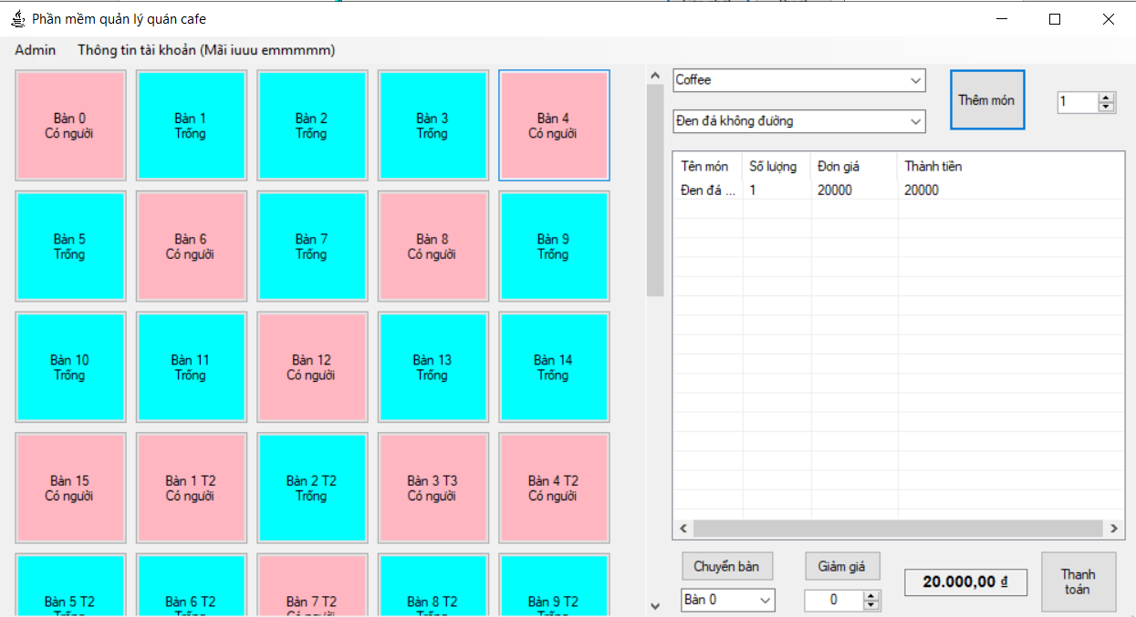

*Hình ảnh 4.3: Giao diện* *bán hàng*

+ Khi có khách hàng order đồ thì cá nhân chủ tài khoản sẽ thêm món theo số lượng khách yêu cầu.

+ Sau khi click thêm món thì bàn của khách yêu cầu sẽ chuyển đổi trạng thái từ Trống sang có người.

**4.2 Đặc tả yêu cầu của hệ thống**

**4.2.1 Yêu cầu người sử dụng**

* Người sử dụng website sẽ được chia làm hai đối tượng:
* **Đối tượng thứ nhất: Admin**
* Admin chính là người trực tiếp điều hành, quản lý quán cafe và người dùng.
* Admin được phép truy cập và tất cả các dữ liệu và chức năng có trong phần mềm.

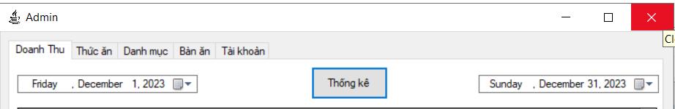

*Hình ảnh 4.4: Chức năng của Admin*

+ Admin là người toàn quyền sử dụng app : xem thống kê doanh thu, thêm, sửa xóa(Thức ăn, Danh mục, Bàn ăn, Tài khoản)…..

+ Bên cạnh đó, Admin cũng làm được mọi thao tác mà nhân viên làm.

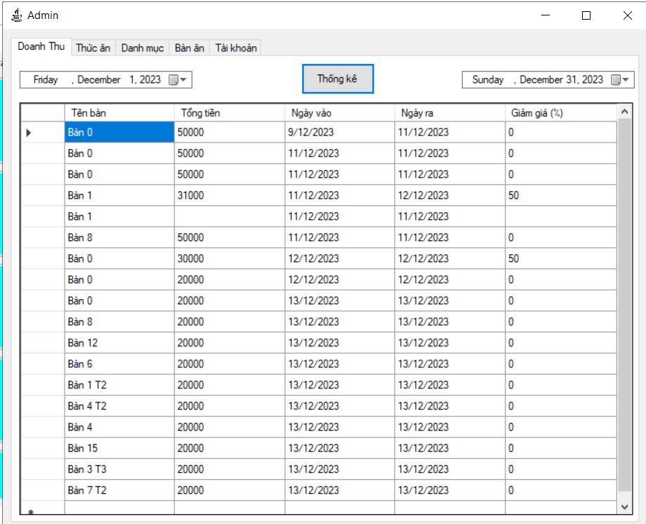

*Hình ảnh 4.5: Giao diện trang hóa đơn doanh thu của Admin*

+ Admin có thể xem được bàn khách đã vào sau khi thanh toán sẽ tự động xuất hiện vào mục Doanh Thu

+ Bên cạnh đó còn các chi tiết như Tổng tiền , Giảm giá và ngày ra, ngày vào

* Thêm, Sửa, Xóa trong mục Thức Ăn

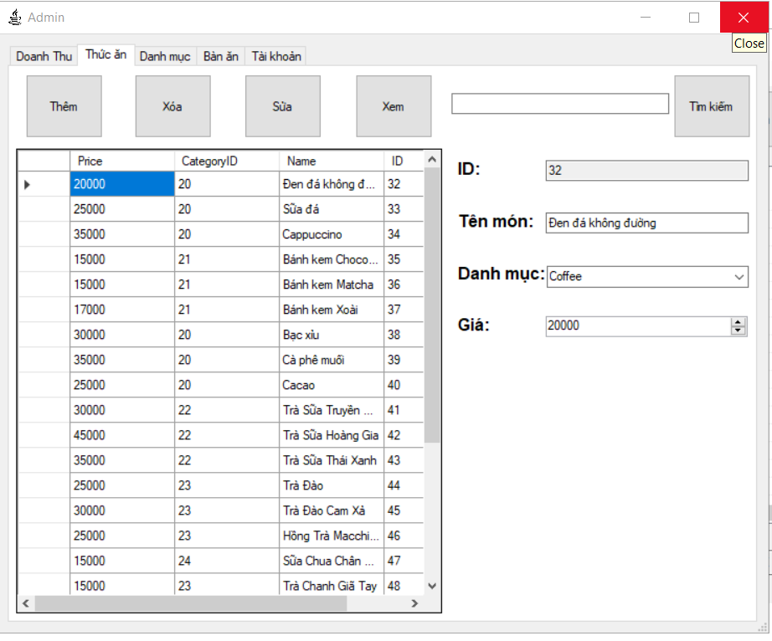

*Hình ảnh 4.6: Chức năng thêm, sửa, xóa thức ăn*

+ Ở giao diện này Admin có thể Thêm, Sửa, Xóa các món theo từng mục như: Tên món, Danh mục, Giá.

+ Nút xem là nút Load lại bảng khi Admin thực hiện chức năng.

+ Chức năng tìm kiếm thức ăn

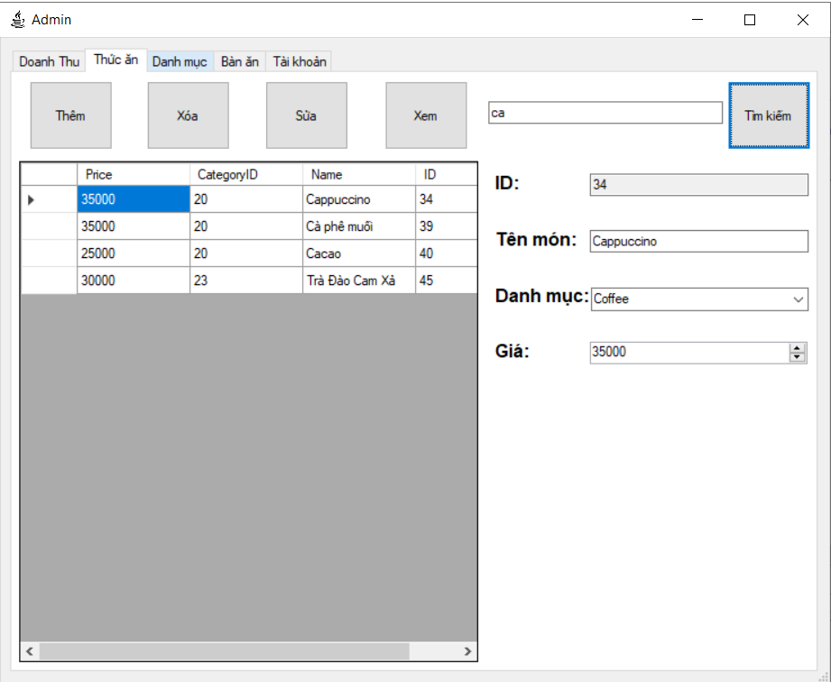

*Hình ảnh 4.7: Chức năng tìm kiếm gần đúng*

+ Chức năng tìm kiếm này sử dụng dạng tìm kiếm gần đúng.

+ Như hình ảnh trên thì chỉ cần ấn tìm kiếm chữ “ca” sẽ hiện ra toàn bộ món ăn có chữ “ca” trong tên

* Tiếp theo là phần quản lý danh mục

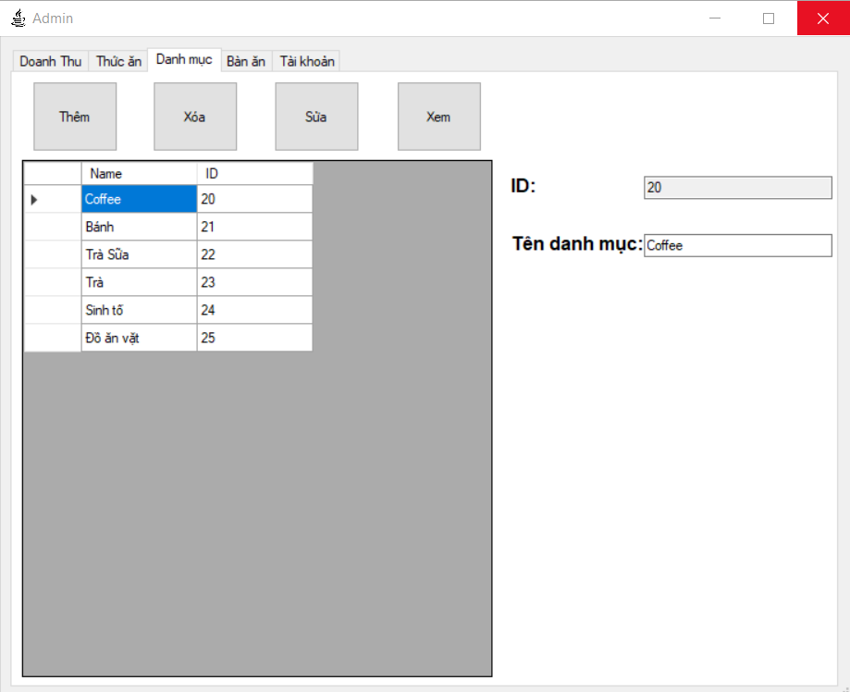

*Hình ảnh 4.8: Giao diện quản lý Danh mục*

+ Admin có quyền thêm, sửa, xóa danh mục khi cảm thấy cần có sự thay đổi

+ Bên cạnh đó Admin cũng cần lưu ý: Khi Admin xóa một danh mục thì các thức ăn con trong danh mục cũng sẽ bị xóa.

+ Giao diện quản lý bàn ăn

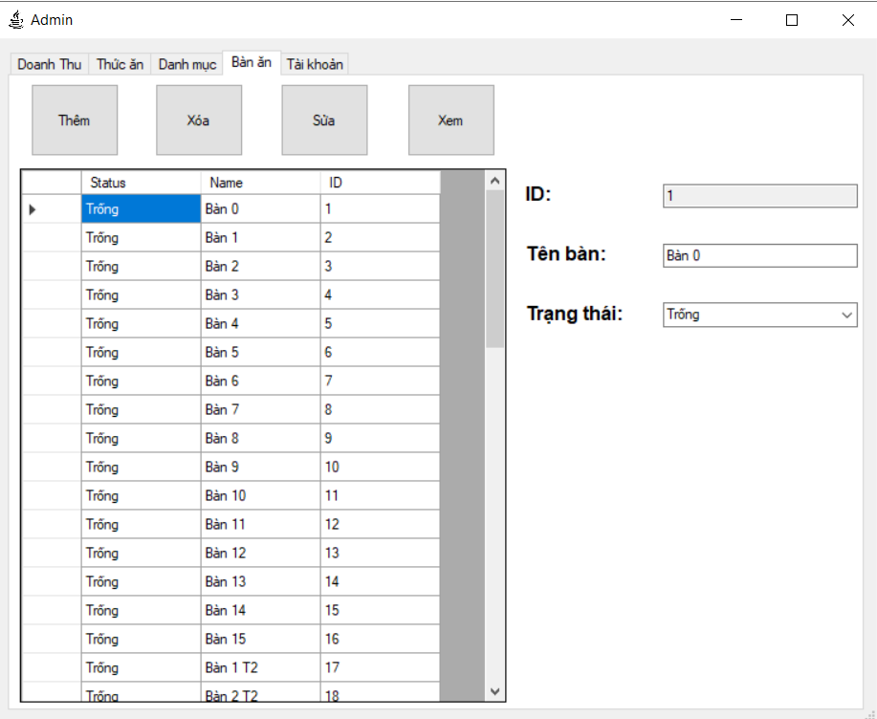

*Hình ảnh 4.9: Giao diện quản lý bàn ăn*

+ Admin có thể thêm, xóa, sửa bàn và cài đặt trạng thái là Trống hoặc Có người

* Giao diện quản lý tài khoản

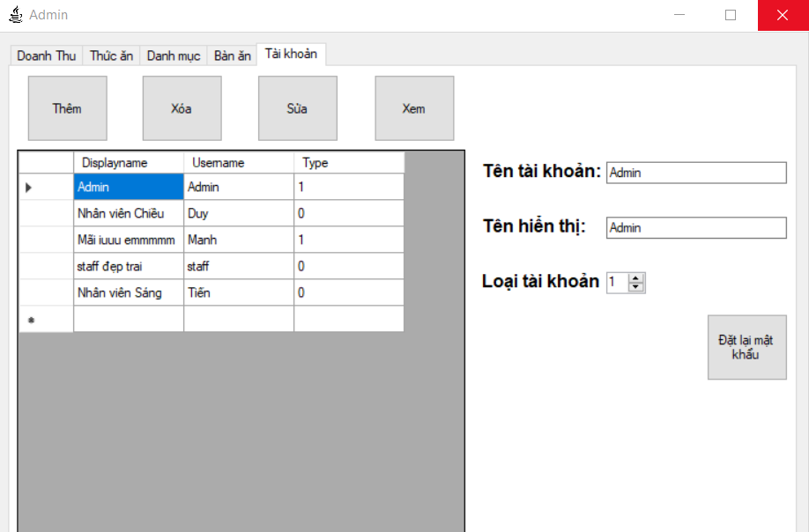

*Hình ảnh 4.10: Giao diện quản lý tài khoản*

+ Admin có thể thêm xóa sửa tài khoản và chỉnh tên hiển thị cũng như Loại tài khoản của các tài khoản khác.

+ Password của các tài khoản khác sẽ không được xuất hiện trên này.

+ Admin có thể phân loại tài khoản bằng số: 1 – là quản trị viên(Admin)

0 – là nhân viên(Staff)

* Đặt lại mật khẩu

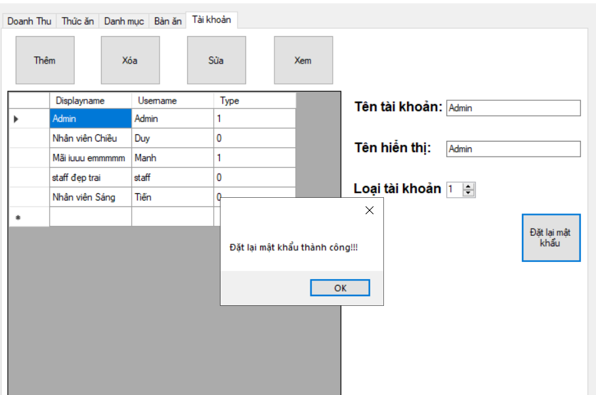

*Hình ảnh 4.11: Đặt lại mật khẩu*

+ Sau khi chọn tài khoản cần reset lại mật khẩu thì bấm nút Đặt lại mật khẩu sẽ hiện thông báo thành công   
(Mật khẩu mặc định khi reset lại là 0)

* Đối tượng thứ hai: **Nhân viên**
* Đối tượng người dùng là các nhân viên
* Nhân viên sẽ được Admin phân công làm theo những ca làm đã đăng kí
* Nhân viên chỉ được xem, sửa, bổ sung thông tin cá nhân và cập nhật mật khẩu
* Nhân viên được phép truy cập hầu hết phụ các chức năng của phần mềm.

Ví dụ: thanh toán, order đồ, giảm giá, chuyển bàn….

+ Chức năng thanh toàn và giảm giá

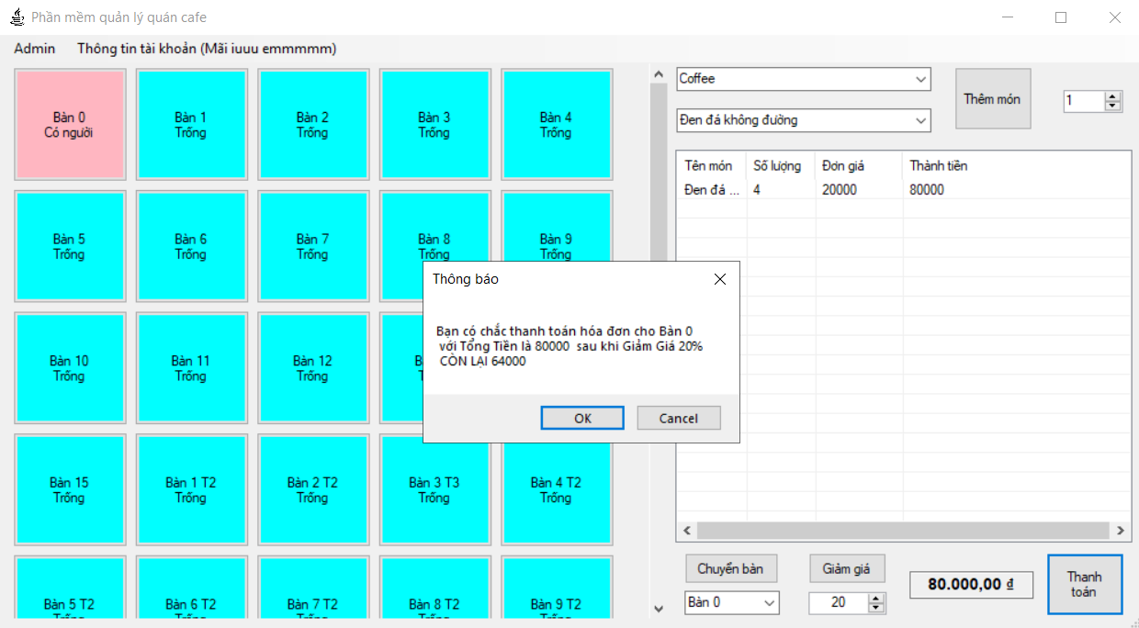

*Hình ảnh 4.12: Chức năng thanh toán và giảm giá*

+ Sau khi nhân viên giảm giá thì câu query sẽ tự tính và thanh toán

+ Chức năng chuyển bàn: Trước

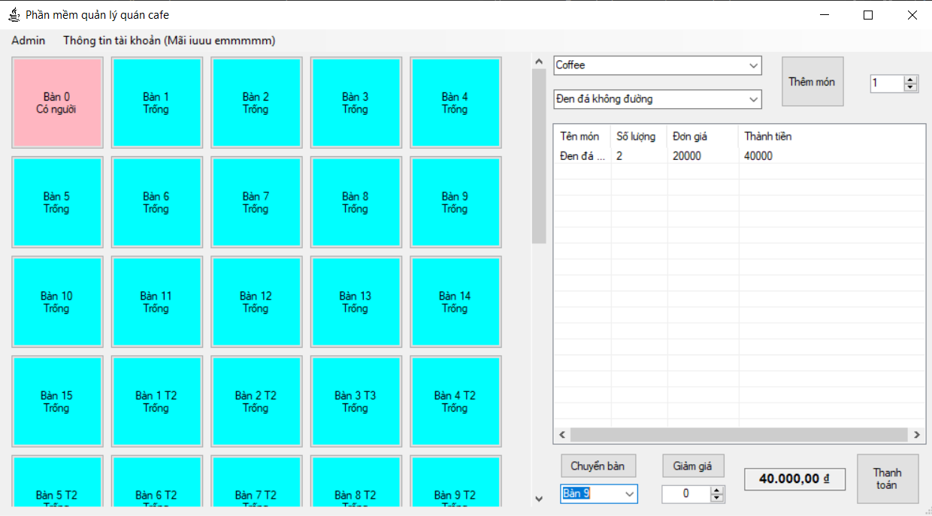

*Hình ảnh 4.13: Chức năng trước khi chuyển bàn*

+ Nhân viên sẽ chọn bàn cần chuyển từ bàn 0 qua bàn 9 như ảnh.

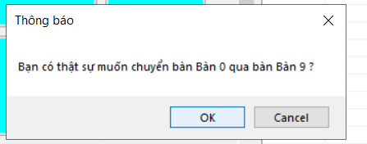

*+* Sau khi chuyển bàn

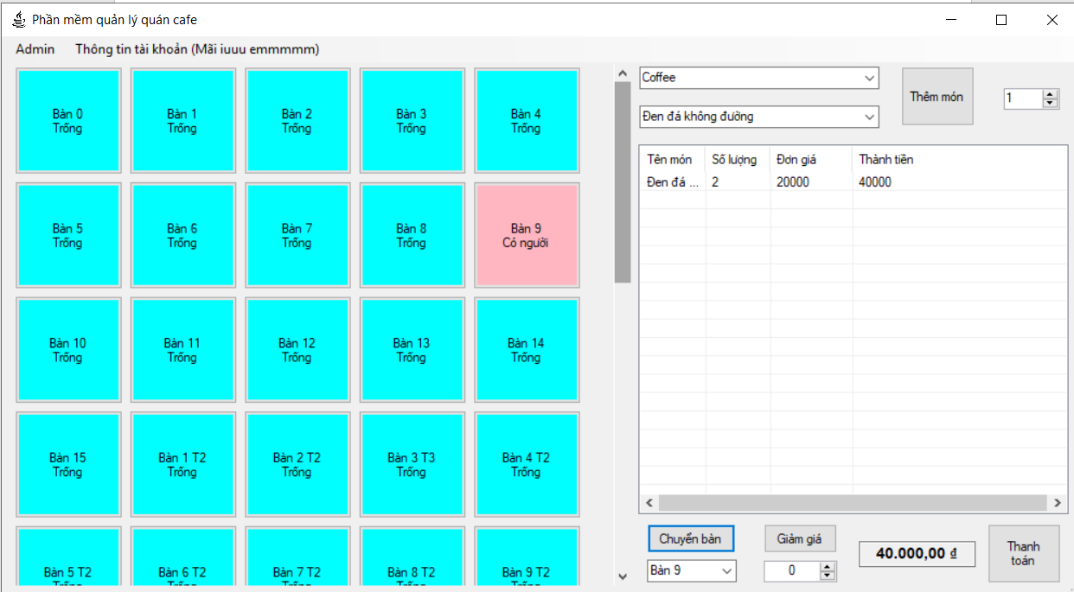

*Hình ảnh 4.57: Giao diện sau khi chuyển bàn thành công*

+ Sau khi chuyển bàn thành công thì bàn 0 đã chuyển sang trạng thái Trống   
Còn bàn 9 thì đổi thành trạng thái có người

+ Bên cạnh đó việc chuyển bàn cũng sẽ chuyển luôn cả bill và billinfo từ bàn 0 sang bàn 9 để thích hợp cho việc truyền dữ liệu vào bảng thống kê hóa đơn

**4.2.2 Yêu cầu chức năng**

* Yêu cầu chức năng: mô tả chức năng quản lý như thanh toán, thức ăn ….
* Chức năng quản trị thành viên: có phía Admin và người dùng. Các chức năng của các đối tượng này là khác nhau.
* Chức năng tìm kiếm, ví dụ như:
  + Món ăn

**4.2.3 Yêu cầu dữ liệu**

Dữ liệu được lưu trên SQLserver

**4.2.4 Yêu cầu phi chức năng**

* Yêu cầu phi chức năng: mô tả những ràng buộc và tính chất của phần mềm hay hệ thống.
* Chỉ Admin mới có quyền truy cập vào trang cho người quản trị và xóa, thêm các thông tin cần thiết.

**4.2.2.1 Yêu cầu về tính bảo mật**

* Người dùng khi đăng ký thành viên sẽ được bảo mật thông tin cá nhân chặt chẽ.

**4.2.2.2 Yêu cầu về tính sử dụng**

* Chỉ có nhân viên và Admin được sử dụng phần mềm.

**4.2.2.3 Yêu cầu tính hỗ trợ**

* Admin sẽ hỗ trợ khi có lỗi phần mềm

**4.2.2.4 Yêu cầu tính ổn định**

* Phần mềm có tính ổn định nhất quán về các phương diện người sử dụng.

**4.3 Thiết kế cơ sở dữ liệu**

**a) Bảng Account**

|  |  |  |
| --- | --- | --- |
| **STT** | **Tên thuộc tính** | **Kiểu dữ liệu** |
| **1** | **Username** | **Nvarchar(100)** |
| **2** | **DisplayName** | **Nvarchar(100)** |
| **3** | **PassWord** | **Nvarchar(100)** |
| **4** | **Type** | **Int** |

**b) Bảng Food**

|  |  |  |
| --- | --- | --- |
| **STT** | **Tên thuộc tính** | **Kiểu dữ liệu** |
| **1** | **ID** | **Int** |
| **2** | **Name** | **Nvarchar(100)** |
| **3** | **idCategory** | **Int** |
| **4** | **Price** | **Float** |

**c) Bảng BillInfo**

|  |  |  |
| --- | --- | --- |
| **STT** | **Tên thuộc tính** | **Tên thuộc tính** |
| **1** | **ID** | **Int** |
| **2** | **idBill** | **Int** |
| **3** | **idFood** | **Int** |
| **4** | **Count** | **Int** |

**d) Bảng Bill**

|  |  |  |
| --- | --- | --- |
| **STT** | **Tên thuộc tính** | **Tên thuộc tính** |
| **1** | **ID** | **Int** |
| **2** | **DateCheckIn** | **Date** |
| **3** | **DateCheckOut** | **Date** |
| **4** | **idTable** | **Int** |
| **5** | **Status** | **Int** |
| **6** | **Discount** | **Int** |
| **7** | **TotalPrice** | **Float** |

**e) Bảng FoodCategory**

|  |  |  |
| --- | --- | --- |
| **STT** | **Tên thuộc tính** | **Kiểu thuộc tính** |
| **1** | **Id** | **Int** |
| **2** | **Name** | **Nvarchar** |

**f) Bảng TableFood**

|  |  |  |
| --- | --- | --- |
| **STT** | **Tên thuộc tính** | **Kiểu dữ liệu** |
| **1** | **Id** | **Int** |
| **2** | **Name** | **Nvarchar** |
| **3** | **Status** | **Int** |

**PHẦN V. KẾT LUẬN VÀ ĐỀ NGHỊ**

**5.1 Kết luận**

***Ưu điểm:***

Nắm được quy trình làm đồ án.

Tìm hiểu được ngôn ngữ lập trình:

+ C#

+ Winform

+ SQL

Đã đạt được các kết quả gồm:

* Thêm, Sửa, Xóa dữ liệu thành công
* Tạo các event xử lý
* Phân chia mô hình 3 lớp MVC => DAO, DTO & View
* Binding dữ liệu từ Database thành công
* Mã hóa mật khẩu thành công

***Nhược điểm:***

Quá trình phát triển và kiểm thử phần mềm còn chậm, chưa đúng tiến trình.

Một số tính năng của phần mềm còn hạn hẹp và chưa nâng cấp phần mềm về mặt chức năng và giao diện.

Còn hạn chế về nghiên cứu cũng như tiếp cận thực tế, chính vì vậy việc phân tích không tránh khỏi sai sót. Việc phân chia các bộ phận, các chức năng còn bất cập. Chức năng còn trùng lặp, thiết kế hệ thống còn nhiều sai sót, thiếu thực tế.

**5.2 Đề nghị và định hướng phát triển**

Tìm hiểu sâu hơn về nền tảng C# winform và SQL, để có thể đáp ứng nhiều hơn nữa nhu cầu của người sử dụng, phát triển và tối ưu hóa hệ thống.

Tìm hiểu thêm một số ngôn ngữ, các phần mềm ứng dụng để cải thiện giao diện, tối ưu hóa, và phát triển thêm các tính năng còn thiếu ở phiên bản hiện tại.

Mong muốn làm thêm và phát huy các dạng phần mềm trên Window như phần mềm quản lý Khách Sạn, phần mềm quản lý CyberGame……

**PHẦN VI. TÀI LIỆU THAM KHẢO**

**6.1 Website tham khảo**

1. Website hướng dẫn học SQL : <https://howkteam.vn/course/su-dung-sql-server-31>

2. Website hướng dẫn tạo base app : <https://giasutinhoc.vn/huong-dan-thuc-hanh/huong-dan-csharp/huong-dan-xay-dung-ung-dung-windows-app-voi-c/>

3. Website hướng dẫn Binding data : <https://tuhocict.com/giai-phap-winforms-5-su-dung-data-binding/>

4. Mã hóa mật khẩu [: https://coderwall.com/p/4puszg/c-convert-string-to-md5-hash](:%20https:/coderwall.com/p/4puszg/c-convert-string-to-md5-hash)

5. Website vẽ sơ đồ phân tích hệ thống : https://app.diagrams.net/

**6.2 Tài liệu tham khảo**

6. <https://timoday.edu.vn/wp-content/uploads/2016/01/C4-WinForms-trong-C.pdf>

7. <https://www.oreilly.com/library/view/sams-teach-yourself/0672325675/>

8. [https://cuongquach.com/ebook-giao-trinh-sql-tran-nguyen-phong-pdf.html#Link_download_free_ebook_8220Giao_trinh_SQL8221](https://cuongquach.com/ebook-giao-trinh-sql-tran-nguyen-phong-pdf.html%23Link_download_free_ebook_8220Giao_trinh_SQL8221)

9. <https://download.vn/c-va-net-framework-ebook-20528>

10. <https://plctech.com.vn/tai-lieu-ngon-ngu-lap-trinh-c/>

***\*\*\* Trân trọng cảm ơn quý Thầy Cô! \*\*\****

**PHẦN VII. Ảnh Scan Phiếu Nhận Xét Sinh Viên Của CSTT***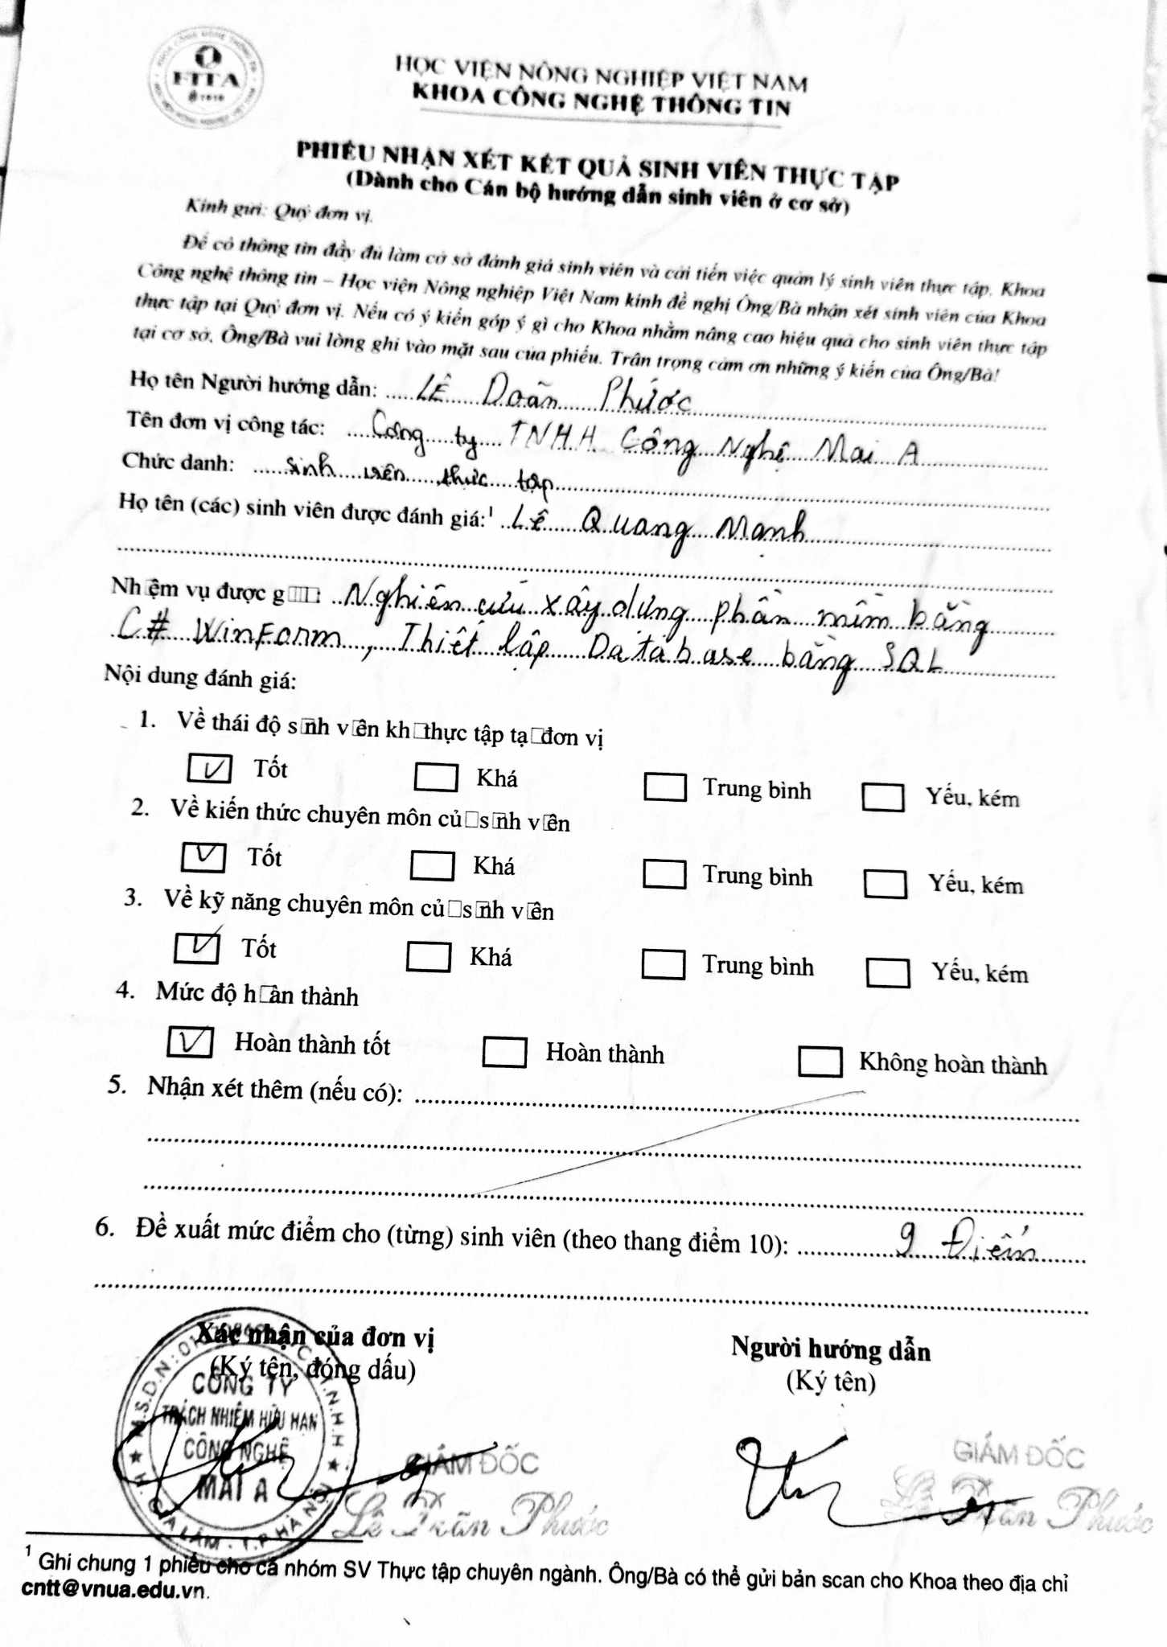*

*Hình 1: Lê Quang Mạnh*

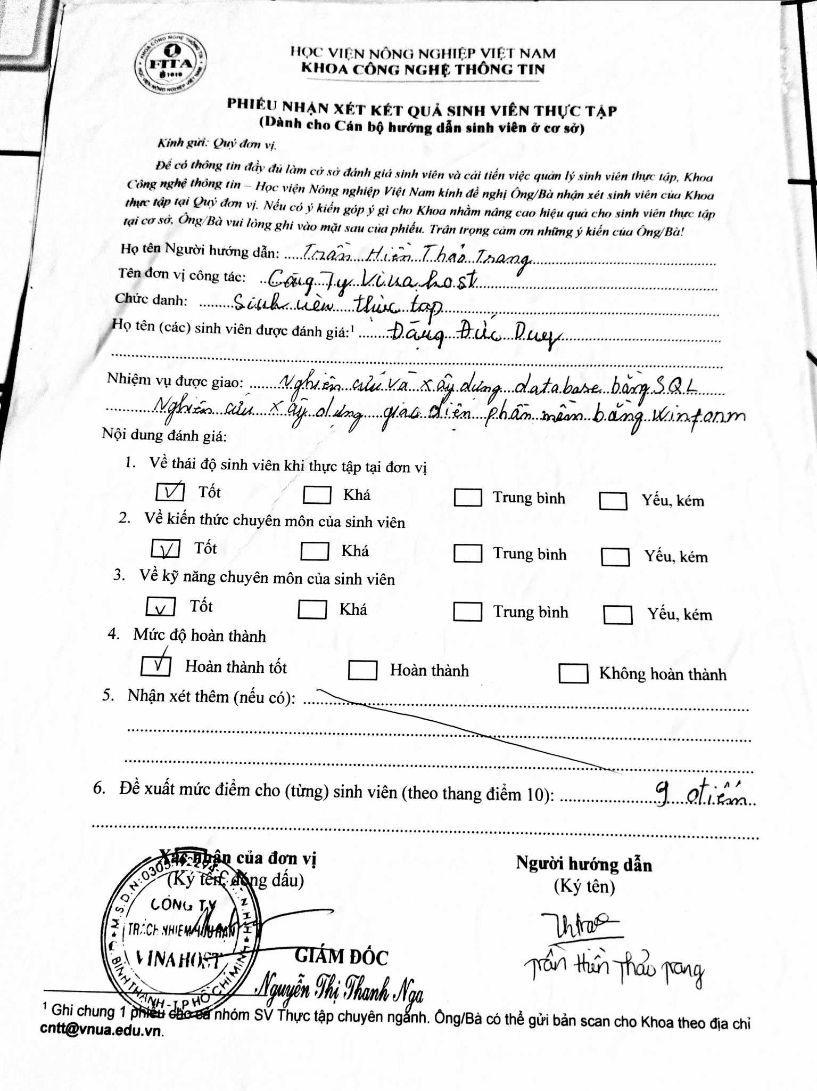

*Hình 2: Đặng Đức Duy*

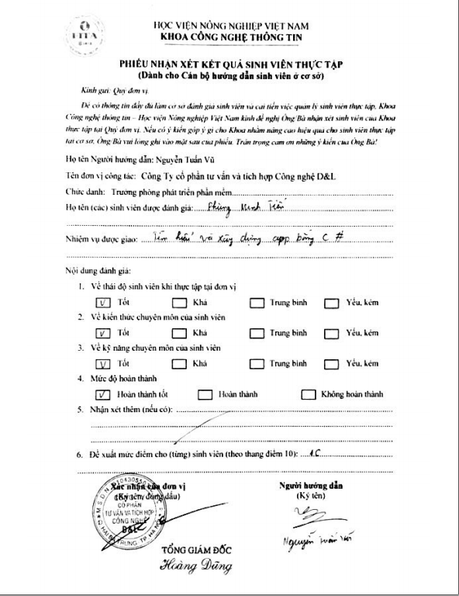

*Hình 3: Phùng Minh Tiến*